Памятка для родителей по исследовательской деятельности

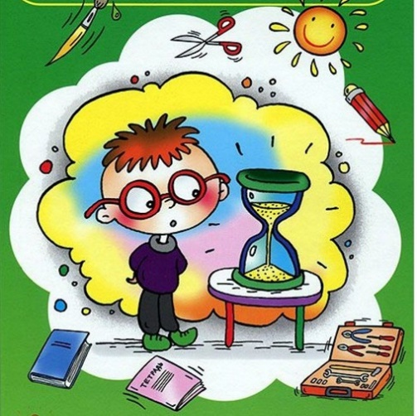
Подготовила: Божко В. Р.

Если ребенок исследователь найдет поддержку у педагогов и родителей, из него вырастет исследователь- взрослый – умный, наблюдательный, умеющий самостоятельно делать выводы и логически мыслить. Взрослый, который всю жизнь будет находить в окружающем что-нибудь интересное и необычное, который сумеет удивляться и радоваться всему, что его окружает.
Как проводить исследование с детьми
1. Не игнорируйте вопросы детей, когда у вас нет времени на ответ. Если не можете ответить сразу, сделайте это позже, когда у вас будет возможность. Наберитесь терпения и поощряйте вопросы ребенка, его желание понять окружаю-щий мир.
2. Как можно чаще задавайте вопросы ребенку: « А как ты думаешь?», « А что будет если…», « Почему ты так считаешь?», « Как ты думаешь что произошло?».
3. Обсуждайте с ним самые обычные вещи, побуждайте его задуматься об увиденного: «Смотри сегодня на одной стороне улицы начал таять снег. Как ты думаешь почему?», «Что бу-дет если мы смешаем желтую и зеленую краски?», «Для чего мы поливаем и рыхлим растения?» и т.п.
4. Не бойтесь уронить свой авторитет, объясняя ребенку, что не знаете ответа на его вопрос. Поищите вместе с ребенком ответ в энциклопедиях и другой литературе, провидите собственные исследования. Общайтесь с детьми на равных. Скажите им: «Давайте вместе поищем ответ. Мне самому это интересно».
5. Предоставляйте ребенку возможность исследовать окружающий мир с помощью разных органов чувств, а не только зрения.
6. Не всегда давайте ребенку готовые ответы. Предложите подумать ему самому, высказать свое предложение и проверить его на практике. Учите детей обобщать, делать выводы, искать взаимосвязи.
7. Проанализируйте игры вашего ребенка с точки зрения их использования для исследований. Сделайте вместе с ними простые приборы, берите на прогулку лупы, бинокли, компасы.
8. Научите ребенка вести дневник наблюдений, делать зарисовки, фотографии. Обсуждайте с ним результаты работы, хвалите его.
9. Не ругайте детей за испачканную или порванную в процессе исследования одежду, испорченную мебель. Выделите специальную одежду, в которой ребенок сможет проводить исследования на улице и дома, а также безопасную и защищённую поверхность для проведения экспериментов.
10. Помните о правилах безопасности во время проведения исследований. Научите детей правильно обращаться с секатором, иглами, ножом и т.п., лучше если они это сделают под вашим присмотром, чем самостоятельно. Разработайте вместе с ребенком правила поведения исследований, сделай-те специальные таблички и повесьте их в домашней лаборатории.
11. Если ребенок в течении дня не успел завершить эксперимент, не убирайте оборудование и материалы, дайте ему возможность завершить эксперимент попозже.
12. Участвуйте в экспериментировании вместе с детьми. Но только в том случаи, если вам действительно интересно. Дети всегда чувствуют неискренность.
13. Собирайте с ребенком разные коллекции, изучайте их.
Не выбрасывайте камешки, палочки, которые они приносят с прогулки.
14. Выделите специальную коробку для ненужных вещей и складывайте в нее вместе с ребенком коробочки, баночки, бутылочки, фантики и т.д.
15. Помните о том, что исследовательская деятельность развивает ребенка. Выполнять школьные задания можно не только сидя за столом, но и познавая окружающий мир.
16. Попробуйте сами посмотреть на мир другими глазами и задумайтесь над тем, что происходит вокруг вас. Может быть, вы тогда лучше поймете своего ребенка.

